铜府办发〔2024〕19号

重庆市铜梁区人民政府办公室
关于印发重庆市铜梁区石油天然气长输管道
事故应急预案的通知

各镇人民政府、街道办事处，区政府各部门，有关单位：
《重庆市铜梁区石油天然气长输管道事故应急预案》已经区政府同意，现印发给你们，请认真贯彻执行。

重庆市铜梁区人民政府办公室
2024年6月27日
（此件公开发布）
重庆市铜梁区石油天然气长输管道事故
应急预案

目 录
1 总则 5
1.1 编制目的 5
1.2 编制依据 5
1.3 适用范围 5
1.4 工作原则 6
1.5 事故分级 6
2 组织指挥体系 7
2.1 区级组织指挥机构 7
2.2 现场指挥机构 8
2.3 专家组 8
3 监测与预警 8
3.1 监测与风险分析 8
3.2 预警 9
4 应急处置与救援 11
4.1 信息报告 11
4.2 响应分级 13
4.3 先期处置 13
4.4 启动条件 13
4.5 启动程序 13
4.6 响应措施 14
4.7 响应调整 15
4.8 信息发布 16
4.9 应急响应结束 16
4.10 应急响应流程图 17
5 后期处置 18
5.1 善后处置 18
5.2 调查评估 18
6 应急保障 19
6.1 队伍保障 19
6.2 物资和装备保障 19
6.3 通信保障 19
6.4 交通运输保障 20
6.5 技术保障 20
6.6 资金保障 20
7 预案管理 20
7.1 预案体系 20
7.2 预案衔接 20
7.3 预案备案 21
7.4 应急演练 21
7.5 修订评估 22
7.6 宣传培训 22
8 附则 23
8.1 预案解释 23
8.2 预案实施 23

1 总则

1.1 编制目的
健全本区石油天然气长输管道（以下简称油气长输管道）事故应急工作机制，提升应急处置能力，最大限度减少和降低油气长输管道事故造成的损失，保障能源安全和人民群众生命财产安全，维护社会稳定。

1.2 编制依据
依据《中华人民共和国突发事件应对法》《中华人民共和国安全生产法》《中华人民共和国石油天然气管道保护法》《生产安全事故应急条例》《生产安全事故报告和调查处理条例》《突发事件应急预案管理办法》《重庆市突发事件应对条例》《重庆市安全生产条例》《重庆市突发事件应急预案管理实施办法》《重庆市突发事件预警信息发布管理办法》《重庆市石油天然气长输管道事故应急预案》《重庆市铜梁区突发公共事件总体应急预案（暂行）》等相关法律法规及有关规定，制定本预案。

1.3 适用范围
1.3.1 本预案适用于重庆市铜梁区行政区域内油气长输管道在生产运行过程中，因人为因素、自然因素、管道本体及管道附属设施等原因引发的泄漏、火灾和爆炸等事故的应急处置。
油气长输管道是指按照《输气管道工程设计规范》（GB50251-2015）或《输油管道工程设计规范》（GB50253-2014）设计、建设，用于输送油气介质的石油天然气管道及其附属设施，不含城镇燃气管道、油气田集输管道和炼油、化工等企业厂区内管道。
1.3.2 本区其他应急预案启动后，需要同时启动本预案的，按照本预案程序启动。

1.4 工作原则
（1）人民至上、生命至上。坚持以人民为中心，防范化解行业重大安全风险，最大程度减少事故危害，保护人民群众生命财产安全，维护社会稳定。
（2）统一领导、分级管理。在区委、区政府统一领导下，区油气长输管道事故应急指挥机构迅速到位，组织指挥协调本行政区域油气长输管道事故应急处置工作。
（3）快速反应、高效应对。健全救援力量、资金经费、物资装备等应急保障体系，健全完善各类力量快速反应、联动协调机制，确保快速高效应对油气长输管道事故。
（4）依法规范、科技支撑。依据有关法律法规，规范事故应对处置工作。加强管道保护科学研究和技术开发，充分发挥专家队伍科学指导应对处置工作的技术支撑作用，提高应对事故的科技水平和指挥能力，避免发生次生衍生灾害事件。
（5）预防为主、平战结合。贯彻落实“安全第一，预防为主，综合治理”的方针，坚持事件应急与预防相结合。按照“长期准备、重点建设”的要求，做好应对本辖区石油天然气长输管道突发事件的各项工作准备，各涉及油气长输管道的镇街及管道权属企业救援队伍要加强培训演练，做到常备不懈。

1.5 事故分级
按照社会危害程度、影响范围等因素，油气长输管道事故由高到低划分为特别重大、重大、较大、一般四个等级：
（1）特别重大事故：造成30人以上死亡，或者100人以上重伤，或者直接经济损失1亿元以上。
（2）重大事故：造成10人以上30人以下死亡，或者50人以上100人以下重伤，或者直接经济损失5000万元以上1亿元以下。
（3）较大事故：造成3人以上10人以下死亡，或者10人以上50人以下重伤，或者直接经济损失1000万元以上5000万元以下。
（4）一般事故：造成3人以下死亡，或者10人以下重伤，或者直接经济损失1000万元以下。
上述有关数量表述中，“以上”含本数，“以下”不含本数。

2 组织指挥体系

2.1 区级组织指挥机构
油气长输管道事故发生后，在区委、区政府统一领导下，在区安委办统筹指导下，成立重庆市铜梁区石油天然气长输管道事故应急处置指挥部（以下简称区管道指挥部）。
区管道指挥部实行指挥长负责制，由区政府主要领导或分管领导担任指挥长，区政府办、区发展改革委、区公安局、区应急管理局、事发地镇政府（街道办事处）主要（常务）负责人任副指挥长，区级有关部门（单位）负责人为成员，负责组织指挥协调本区一般、较大油气长输管道事故应对处置工作，参与重大、特别重大油气长输管道事故应对处置工作。区管道指挥部下设综合协调、抢险救援、医学救援、秩序维护、舆情导控、应急保障、善后工作、调查评估等8个工作组。

2.2 现场指挥机构
区管道指挥部即为现场指挥部，负责组织、指挥本行政区域内事故应对处置工作。若市级层面成立现场指挥部，区管道指挥部服从统一领导。

2.3 专家组
区管道指挥部应依托现有的技术专家队伍，为油气长输管道事故应对处置工作提供决策咨询服务，必要时组建专家咨询组，直接参与应急处置和救援的技术方案制订与指导工作。

3 监测与预警

3.1 监测与风险分析
3.1.1 监测
（1）管道企业定期开展典型事故案例研究，建立健全油气长输管道的日常数据监测、设备维护、安全检查、事故统计分析等各项生产管理制度，建立健全油气长输管道安全评估和风险管理体系等相关信息数据库，加强智能化数据采集、监控系统和管道监测检漏等技术装备配备，对高后果区、管道穿跨越处、站场、阀室、第三方施工活动频繁区段、管道与市政管网交叉或平行处、第三方损坏高发或易发区段、高风险管段等管控区域进行重点监测，发现可能造成事故的情况，且需要属地镇街、区管道保护主管部门指导协调的，及时进行报告。
（2）区管道保护主管部门督促管道企业加强风险监测，及时掌握油气长输管道风险动态；及时处理管道企业需要协调的有关问题。涉及油气长输管道的各镇街应针对可能发生的油气长输管道事故，健全完善油气长输管道事故监测制度，通过日常巡查、基层单位上报、社会公众报告等多种渠道收集信息，并按规定及时报告区管道保护主管部门。区规划自然资源局、区水利局、区气象局等部门要及时将监测到的地质灾害、洪涝灾害、气象灾害等信息通报区管道保护主管部门。
3.1.2 风险研判
区管道保护主管部门及时组织有关部门、机构和专家对接收到的信息进行研判，分析监测结果、发展趋势，预估可能造成的损失和影响，向区政府提出预警级别建议；在重大节假日、特殊时段，可有针对性地组织开展风险监测研判。

3.2 预警
3.2.1 预警分级
根据事故发生的紧急程度、发展态势和可能造成的危害程度，预警级别由高到低依次为一级、二级、三级、四级，一级为最高级别，分别对应预计可能发生的特别重大、重大、较大、一般油气长输管道事故。
3.2.2 预警信息发布
三级、四级预警信息由区政府或区政府授权区管道保护主管部门发布。一级、二级预警信息由市级相关部门提出预警级别建议，市政府或其授权的单位负责发布。
预警信息发布对象为参与事故应对处置的有关部门、单位和社会公众或可能波及范围内的组织或个人。预警信息包括发布单位、发布时间、事故类别、起始时间、可能影响范围、预警级别、警示事项、事态发展、相关措施、咨询电话等内容。
预警信息的发布要充分发挥突发事件预警信息发布系统作用，可以通过广播、电视、手机、报刊、通信与信息网络等方式进行。对特定人群、特殊场所以及警报盲区，组织人员逐户通知或针对性的通知。
3.2.3 预警行动
预警信息发布后，区管道保护主管部门以及其他有关区级部门、受影响的镇街、管道企业应视情采取以下全部或部分措施：
（1）区管道保护主管部门。
组织预警期间值守工作，要求受影响的镇街开展值守并及时报送事故风险信息变化情况；及时向区政府、区安委办、市管道保护主管部门报告，通报相关的区县管道保护主管部门；协调调集队伍、专家、装备、物资等，做好应急救援、处置和保障的准备工作；督导管道企业做好应急准备，必要时开展应急处置工作；做好应急信息发布的准备工作。
（2）区级其他有关部门。
依据责任分工，研究制定并督促落实事故风险防控应对方案；督促有关单位、企业或生产经营者制定疏散计划、组织事故风险影响区域内人员提前撤离，有序停止生产经营活动；加强相关舆情监测，及时澄清谣言传言，做好舆论引导工作。
（3）受影响镇街。
及时将预警信息传递到村（社区）、村民小组（小区）、户；适时启动本级应急响应；转移、疏散可能受事故危害的人员并妥善安置；及时报送事故风险信息变化情况；对现场采取警戒措施。
（4）管道企业。
加强对相关油气长输管道监测、巡护；迅速采取有效处置措施，控制事件发展态势；在涉险区域设置警示标志，利用各种渠道告知公众避险；协助属地镇街提前疏散、转移、安置可能受到危害的人员；通知本单位抢险救援队伍、专业人员等进入待命状态，动员后备人员做好参加应急处置和救援工作的准备；调集应急所需队伍、物资、装备等；对有关油气长输管道采取临时性工程措施。
3.2.4 预警调整与解除
预警信息发布单位应根据事态的发展，适时按程序调整预警级别并重新发布。三级、四级预警级别有可能上升为二级以上的，应及时上报市管道保护主管部门。有事实证明不可能发生事故或者危险已经解除的，预警信息发布单位应立即宣布解除警报，并解除已经采取的有关措施。

4 应急处置与救援

4.1 信息报告
4.1.1 报告程序
油气长输管道事故发生后，事发管道企业应立即向区管道保护主管部门和区应急管理局报告，同时报告事发地镇街，并及时向可能受到事故危害的单位和居民通告。区管道保护主管部门、区应急管理局和事发地镇街应在30分钟内电话、1小时内书面向区委、区政府、区安委办报告。区管道保护主管部门、区应急管理局还应同时报告市管道保护主管部门、市应急管理局。
4.1.2 报告内容
电话报告应包括时间、地点、信息来源、事故基本情况和可能造成的后果等内容；书面报告应包括时间、地点、信息来源、事故起因、基本过程、已造成的后果、影响范围、发展趋势、处置情况、拟采取的措施以及下一步工作建议等内容。
4.1.3 信息续报
对首报要素不齐全或事故衍生出新情况、处置工作有新进展的，要及时续报，每天不少于1次。重大、特别重大事故每2小时续报事故进展。应急处置结束后要及时终报，包括处置措施、过程、结果，潜在或间接危害及损失、社会影响、处理后的遗留问题等。
4.1.4 信息通报
区管道保护主管部门应及时向区级相关部门和单位通报事故信息，通报、报告的信息应保持一致。因生产安全事故、自然灾害等因素可能引发油气长输管道事故的，属地镇街、有关区级部门和单位应及时向区管道保护主管部门通报。
4.1.5 信息报告流程图
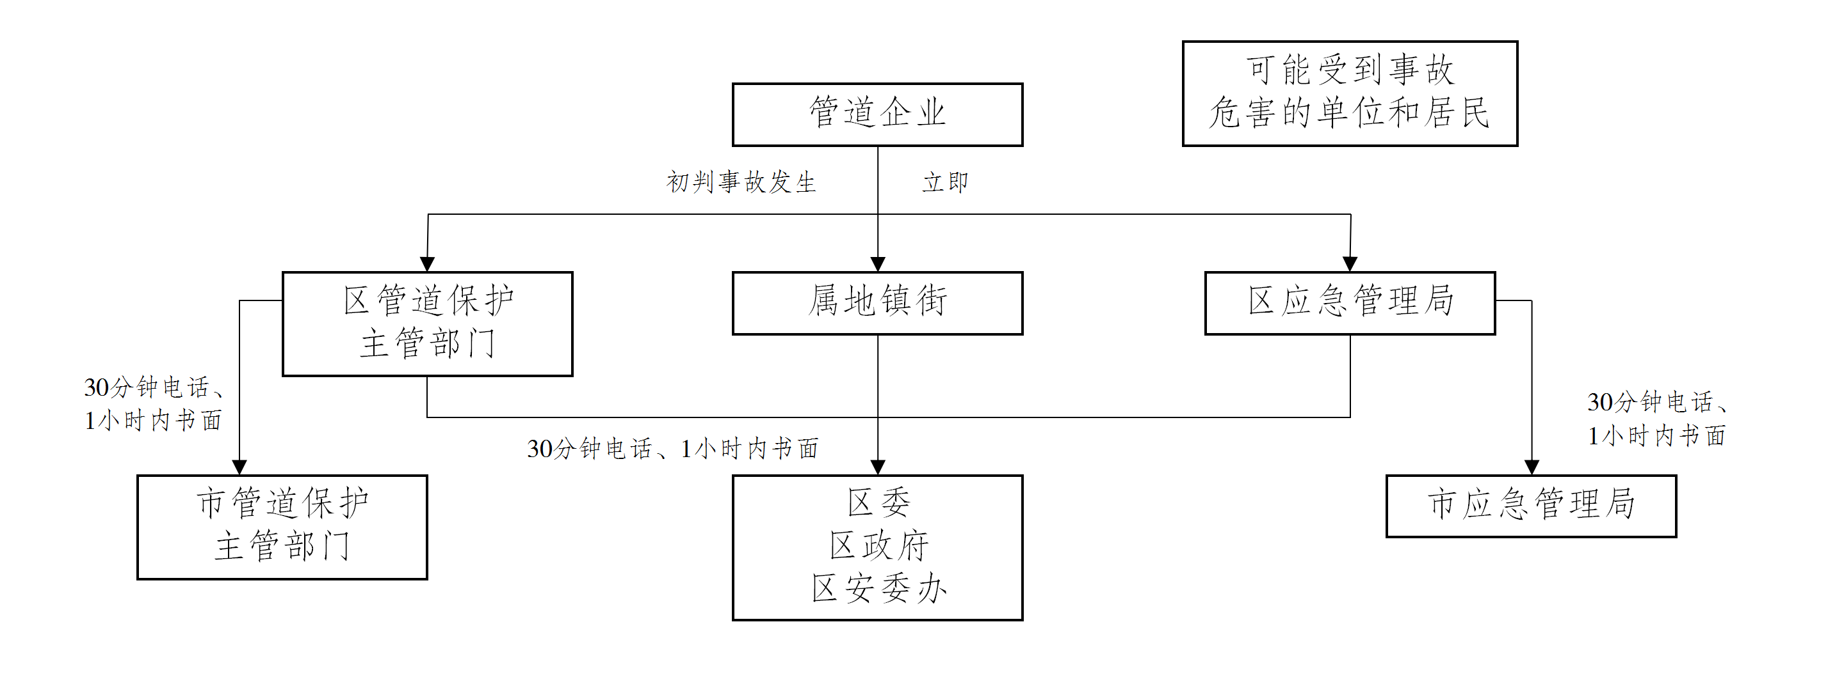

4.2 响应分级
按照油气长输管道事故初判危害程度和影响范围，本区应急响应等级由高到低分为一级、二级、三级。

4.3 先期处置
事故发生后，事发管道企业为先期处置的主要责任单位，单位主要负责人为抢险救援指挥的第一责任人。事发管道企业应立即启动本单位应急预案，组织应急救援力量营救遇险人员，疏散、撤离、安置受威胁人员；采取关闭、停输、封堵、围挡、喷淋等措施，切断和控制油气管道，防止泄漏油气蔓延扩散，同时做好管道泄漏油气的回收、清理和安全处置工作。事发地镇街第一时间调动应急队伍，组织人员转移疏散，实施现场事故救援。

4.4 启动条件
初判发生特别重大、重大油气长输管道事故启动一级响应。初判发生较大油气长输管道事故启动二级响应。初判发生一般油气长输管道事故启动三级响应。对于比较敏感，或发生在重大活动举办、重要会议召开等时期的油气长输管道事故，可适当提高响应级别。

4.5 启动程序
一级响应由区管道保护主管部门提出启动响应的建议，由区管道指挥部指挥长（区政府主要领导）启动，并立即报请市管道主管部门按程序启动市级层面二级及以上响应。二级、三级响应由区管道保护主管部门提出启动响应的建议，由区管道指挥部指挥长（区政府主要或分管领导）启动，需要市级层面支援协调的，及时报告市管道保护主管部门。

4.6 响应措施
4.6.1 一级响应启动后，区委、区政府主要领导带队赶赴现场开展抢险救援工作，市级层面应急指挥机构设立后，区管道指挥部服从其统一领导指挥。二级、三级响应启动后，区政府主要或分管领导带队赶赴现场，具体负责指挥调度，市级层面派出工作组时，接受其指导。
4.6.2 区管道指挥部各成员单位应按照本预案确定的职责要求，立即开展应急救援工作，组织有关人员赶赴事故现场，按照各工作组分工，根据事故应急处置需求采取下列一项或多项应急处置措施。一级响应还应根据上级指挥机构安排的任务和提出的要求，制定方案并落实。
（1）信息获取。全面掌握油气长输管道事故可能影响的范围、危害程度等重要信息，结合事发地人口、重要目标物、水利、地质、森林和基础设施等情况，开展会商研判，科学制定抢险救援、防范次生衍生灾害事件等工作方案。
（2）人员搜救。搜救被困人员，转运安置获救人员和伤员，同时避免造成次生伤害。
（3）隔离疏散。根据油气长输管道事故发生地的地理环境和人员密集程度等情况，设立交通管制区和重点防护区；确定受威胁人员疏散方式和途径，有组织、有秩序地及时疏散转移受威胁人员和可能受影响地区的居民，并妥善做好转移人员的安置工作。
（4）控制危险源。通过关闭阀门、停止作业等方法切断油气长输管道进行危险源控制，防止事故扩大。如发生次生衍生灾害事件，及时向现场指挥部报告，由现场指挥部报请区政府按程序启动相应应急预案进行处置。
（5）医疗救治。调集医疗力量赶赴现场，开展医疗救助，及时转运重症伤员；掌握救治进展情况，视情况增派医疗专家、调配急需医疗物资；做好伤员心理疏导工作。
（6）维护稳定。做好事发现场及周边区域的保护和警戒工作，维持治安秩序；打击扰乱社会秩序、制造社会恐慌等违法犯罪行为；做好矛盾纠纷化解和受影响人员及家属的情绪安抚、法律援助服务等工作，防止出现群体性事件，维护社会稳定。
（7）环境保护。做好泄漏石油和消防废水、废液等的收集、清理和安全处置工作，采取措施避免污染物进入河流等，尽可能减少对外部环境的污染。
（8）民生保障。及时组织抢修被损坏的交通、通信、供水、排水、供电、供气等公共设施，确保事发地及周边居民基本生活需求。
（9）事故调查。对事故证据进行搜集和留存，寻找证人并记录证言，控制事故责任人和嫌疑人等。
（10）采取必要措施防止发生次生衍生灾害事件。

4.7 响应调整
事故得到有效控制，经启动应急响应的主体充分研判后，可降低响应级别。事故事态扩大，超出响应主体职责或处置能力，承担组织指挥职责的指挥部可提出提高应急响应级别的建议，由上一级组织指挥机构启动更高级别应急响应。

4.8 信息发布
（1）事故的信息发布工作，应按照及时、准确、客观、全面的原则，在事故发生的第一时间向社会发布重要信息，及时发布初步调查核实情况、采取的应对措施和公众防范措施，并根据事故处置情况做好后续发布工作。
（2）二级和三级响应的信息发布由舆情导控组负责，并及时向市委宣传部、市政府新闻办请示。相关成员单位应根据上级应急指挥机构的要求参加一级响应的信息发布工作。
（3）参与事故应对处置工作的相关部门（单位）和个人不得擅自对外发布事故有关信息，不得编造、传播有关事故虚假信息。

4.9 应急响应结束
区管道指挥部应组织专家对二级和三级响应的油气长输管道事故现场情况进行研判，认为引发油气长输管道事故的因素已经消除，势态得到全面控制，管网恢复运行，次生、衍生和事件危害基本消除时，指挥部可宣布应急结束，或逐步停止有关应急处置措施，有序撤离应急队伍和工作人员，并将情况及时通知参与事故处置的各相关单位，必要时向社会发布应急结束信息。一级响应在上级应急指挥机构宣布应急结束后，由市综合协调组转发相关信息。

4.10 应急响应流程图

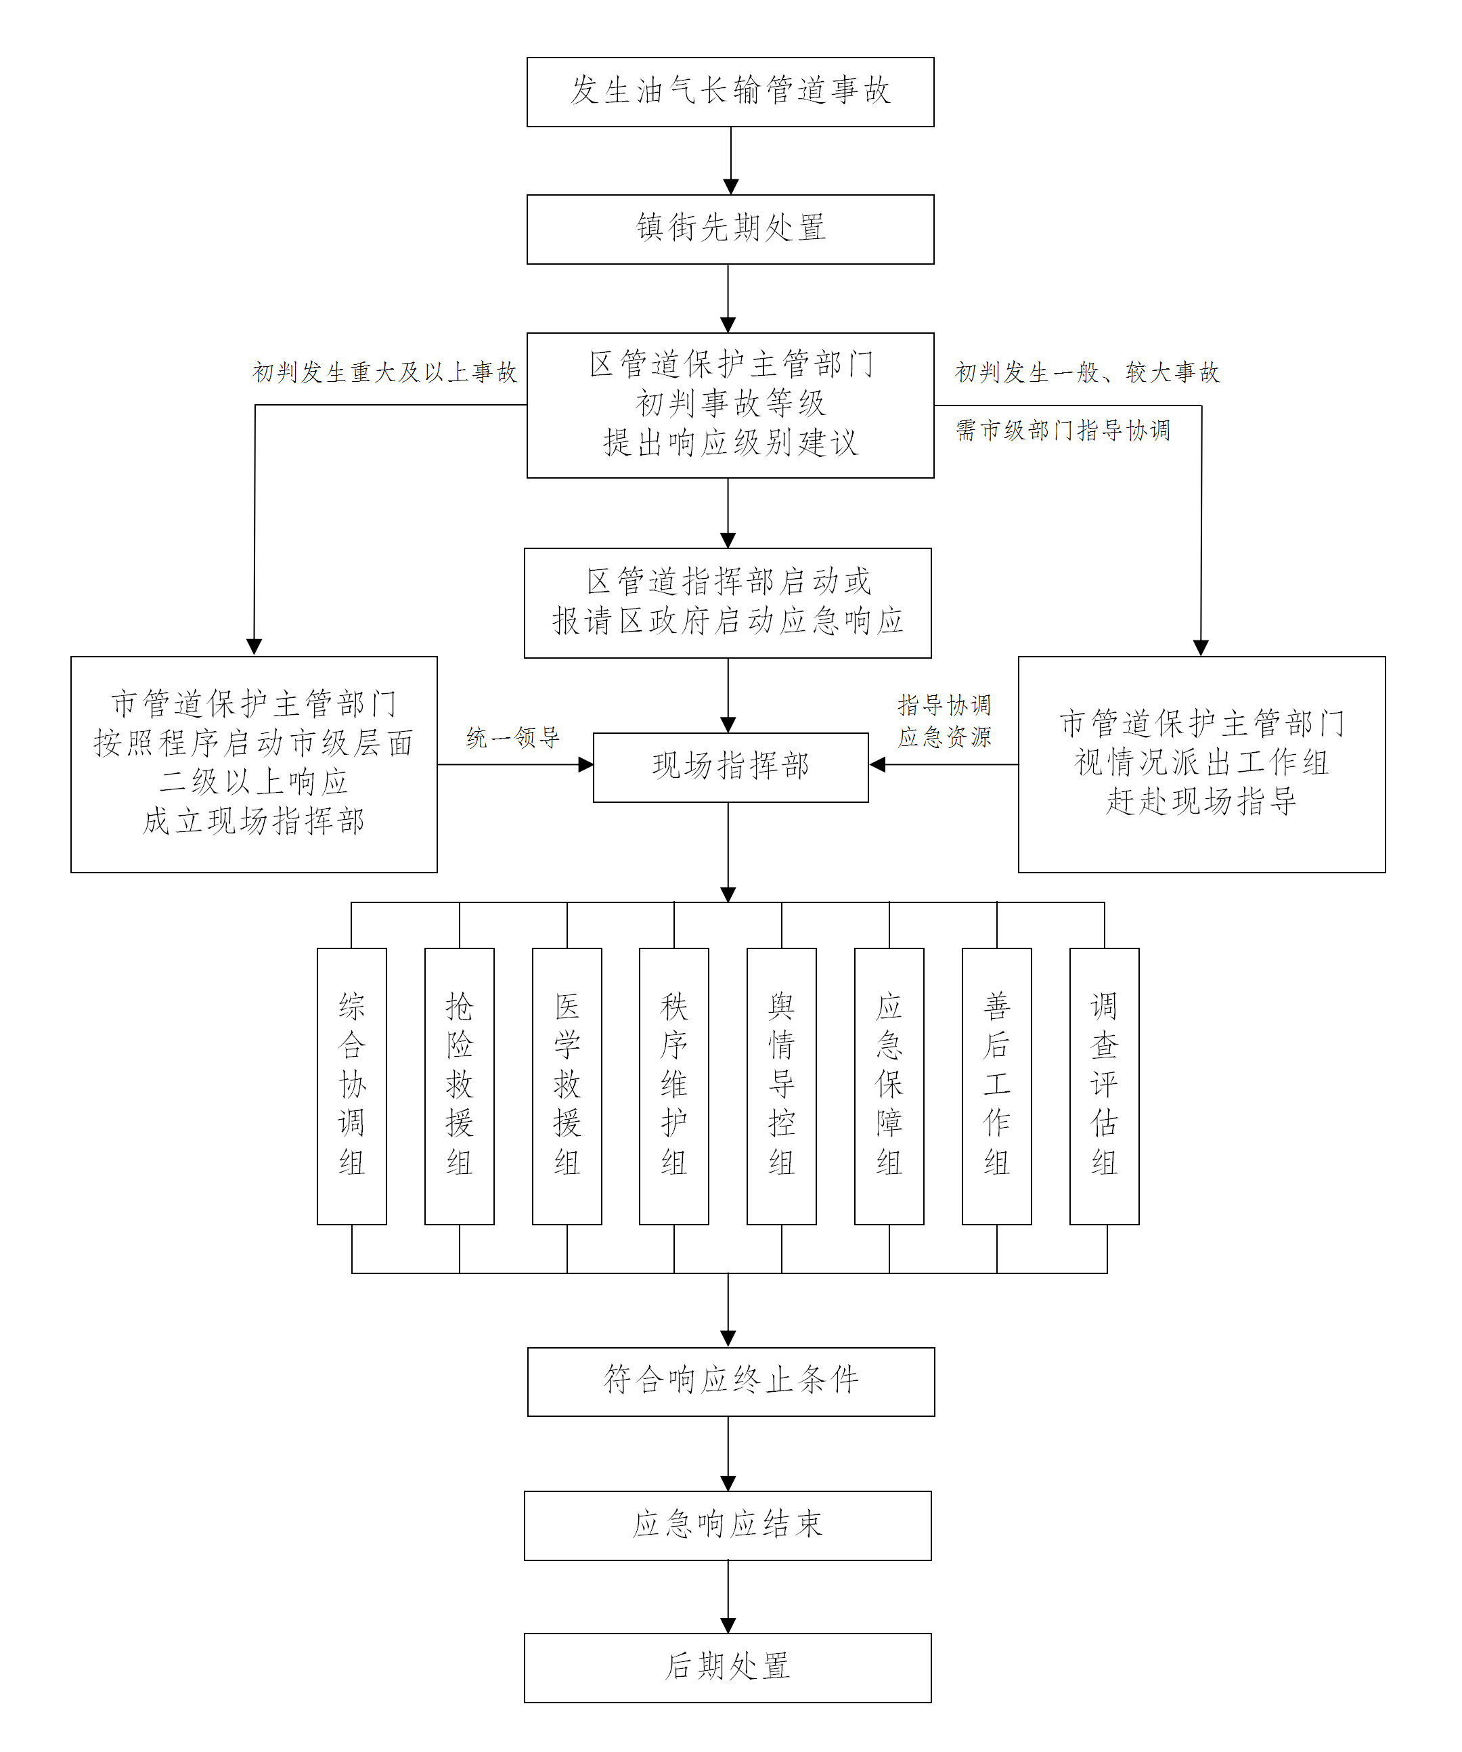

5 后期处置

5.1 善后处置
现场清理、环境污染消除及设备检查、生产恢复由事发管道企业按照规定程序及生产工艺要求进行；事故伤亡人员按照国家有关规定给予治疗和抚恤；区政府及有关部门、事发地镇街对在救援工作中受伤、致残、牺牲的人员，按照国家有关规定，给予相应的补助和抚恤；在抢险过程中紧急调用的物资、设备、运输车辆和占用的场地，由征用部门提出补偿明细，报区财政局审核后，按照国家规定给予补偿。

5.2 调查评估
5.2.1 事故调查
（1）较大及以上事故由区政府组织有关部门协助上级进行调查。一般事故由区政府或授权区应急管理局组织事故调查工作。未亡人事故由区油气长输管道主管部门组织事故调查工作。
（2）调查评估组应查明事故原因、经过、人员伤亡、直接经济损失，认定事故的性质和事故责任，提出对事故责任者的处理建议，总结事故教训，提出防范整改措施和处理建议，形成调查报告。
5.2.2 事故评估
在事故现场处置完毕、次生灾害后果基本消除后，区管道指挥部应向区政府提交事故应急处置工作总结报告。区管道指挥部召集各有关部门，对事故应急救援工作进行全面总结评估，提出加强和改进同类应急救援工作的意见建议，并在事故调查报告中对应急处置作出评估结论。

6 应急保障

6.1 队伍保障
（1）管道企业应急救援队伍是应急救援工作的基础力量，应配备必要的设备和设施，积极开展救援知识、专业技能培训和演练，保证随时处于良好的待命状态。区管道保护主管部门加强对管道企业应急救援队伍建设指导，促使其保持战斗力，在应急响应时统一协调指挥调配应急救援队伍。
（2）区政府依托管道企业建立区级油气长输管道抢险救援专业队伍，提升本区油气长输管道事故的救援处置能力。有关区级部门和单位要根据各自职责和实际情况，建立应急救援队伍，合理确定队伍规模，加强技能培训，满足事故应急处置和抢险救援需要。

6.2 物资和装备保障
（1）管道企业建立应急物资和装备信息库，明确物资装备的类型、数量、性能、存放位置等，建立健全应急物资装备维护、保养、调用等制度，保证应急救援工作需要。
（2）有关区级部门和单位按照职责分工，储备应急物资和装备，建立管理台账，方便进行调用和管理。区管道保护主管部门负责协调有关区级部门和单位调动相关救援队伍和装备，调拨事故处置所需的应急物资。

6.3 通信保障
各成员单位及其负责人应保持通讯联系畅通，保证能够随时取得联系，应急响应期间值班电话保证24小时有人值守。各成员单位要建立相关基础信息数据库，与相关部门建立应急工作机制，为事故应急救援提供技术支持。

6.4 交通运输保障
各部门和有关单位要健全应急运输保障体系，保障所需人员、物资、装备、器材等的运输，区公安局、区交通运输委等有关部门要保障应急抢险交通工具优先通行。

6.5 技术保障
区管道保护主管部门应鼓励管道企业加强管道保护基础理论研究，支持用于管道保护、事故应急处置的新技术装备研发应用，推进管道保护智能化、信息化。区级有关部门和有关单位要为油气长输管道日常监测预警及事故应急抢险提供必要的气象、地质、水文等服务。

6.6 资金保障
区财政局为本区石油天然气长输管道事故应急演练、应急救援专用设备、应急救援工作和应急处置提供必要的经费保障。

7 预案管理

7.1 预案体系
本预案为区专项应急预案，是本区应对油气长输管道事故的行动依据，是指导管道企业编制相应预案的文件。管道企业应按照国家法律法规有关规定，结合生产、经营和工作实际情况编制相应的应急预案。

7.2 预案衔接
本预案与《重庆市石油天然气长输管道事故应急预案》《重庆市铜梁区突发公共事件总体应急预案（暂行）》衔接。途经本行政区域油气长输管道的权属企业编制的相应应急预案应与本预案衔接。
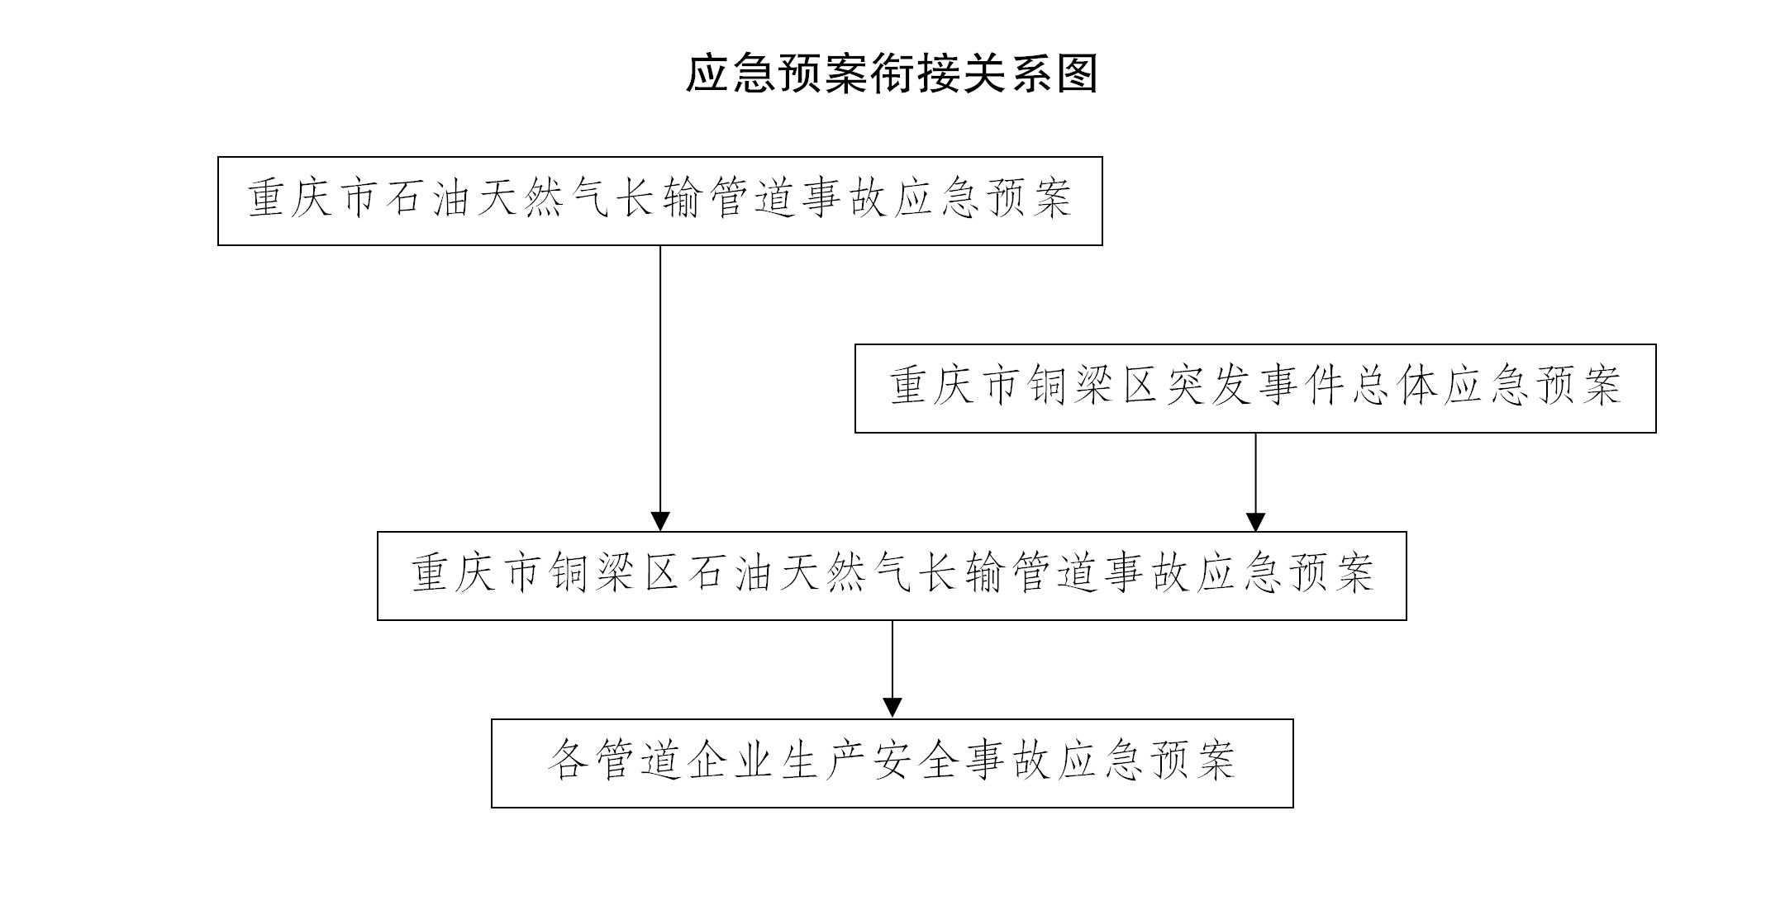

7.3 预案备案
区管道保护主管部门将本预案报市管道保护主管部门备案、抄送区应急管理局。油气长输管道途经本区的管道企业应将其应急预案在公布之日起20个工作日内，向区管道保护主管部门备案；属于中央在渝和市属企业的，其所属单位的应急预案报区管道保护主管部门备案，并抄送区应急管理局。

7.4 应急演练
区管道保护主管部门应至少每3年组织1次本行政区域油气长输管道事故应急演练。管道企业应至少每半年组织开展1次油气长输管道事故应急演练。检验和强化应急准备及应急处置能力，并通过对演练过程的总结评估，修订完善应急预案。

7.5 修订评估
区管道保护主管部门原则上应每3年组织有关区级部门和单位开展1次预案评估，提出预案修订意见；根据编修工作规定和实施过程中发现的问题，及时对本预案进行修订。
管道企业应每3年进行1次预案评估，对预案是否需要修订作出结论。有下列情形之一的，应急预案应当及时修订并归档：
（1）依据的法律、法规、规章、标准及上位预案中的有关规定发生重大变化的；
（2）应急指挥机构及其职责发生调整的；
（3）安全生产面临的风险发生重大变化的；
（4）重要应急资源发生重大变化的；
（5）在应急演练和事故应急救援中发现需要修订预案的重大问题的；
（6）管道企业认为应当修订的其他情况。

7.6 宣传培训
涉及石油天然气长输管道的各镇街、相关部门、管道企业要及时向公众和员工宣传石油天然气管道的危险性及发生事故可能造成的危害，广泛宣传应急救援有关法律法规和事故预防、避险、自救、互救常识。建立健全事故应急管理培训制度，针对不同对象制定宣传培训内容和计划，提高应对事故的决策和处置能力。各管道企业要按照规定对员工进行培训，区应急管理局负责对应急救援培训情况进行监督检查。

8 附则

8.1 预案解释
本预案由区发展改革委负责解释。

8.2 预案实施
本预案自发布之日起施行。

附件：1.区管道指挥部及成员单位职责
2.区管道指挥部框架图
3.各镇街联系信息表
4.应急组织指挥机构成员单位联系表
5.管道企业联系信息表
6.依托技术专家库联系信息表
7.油气长输管道事故信息初报表
8.油气长输管道事故信息续报表

附件1

区管道指挥部及成员单位职责

一、区管道指挥部职责
指挥长：区政府主要领导或分管领导，负责发布应急响应命令，全面组织指挥全区石油天然气长输管道事故应急救援工作。
副指挥长：区政府办主任，协助指挥长组织指挥全区油气长输管道事故应急救援工作；区应急管理局主要负责人，负责应急抢险救援等工作；区发展改革委主要负责人，负责应急救援综合协调工作，配合开展应急抢险救援工作；区公安局分管负责人，负责现场秩序维护、警戒保卫工作，配合开展应急抢险救援工作；事发地镇政府（街道办事处）主要负责人，负责应急保障、事故善后等工作。根据事故类型可增补有关单位主要负责人为副指挥长。
区管道指挥部：召开指挥部会议，传达上级有关指示、命令，听取各工作组情况汇报，研究部署处置过程中的重大事宜；向区委、区政府和区安委办汇报事故处置应对情况；组织调度有关队伍、专家、物资、装备；收集掌握涉及事故的有关信息。承担区委、区政府、区安委办交办的其他任务。按属地为主、分级负责的原则，做好油气长输管道事故处置应急救援协调工作。
二、成员单位及职责
区发展改革委：组织召开现场指挥部会议，协调综合性事宜，督导事件处置进展，收集报告事故信息，协调应急抢险器材和物资等。调集相关专业救援队伍、专业应急装备和器材参与救援。制定新闻宣传方案、制定宣传口径并组织起草新闻通稿，实时关注舆情进展，做好舆情监测引导、科普宣传等工作。参加事故调查工作，配合做好善后处置工作。
区应急管理局：协调综合性事宜，督导事件处置进展，收集报告事故信息等。组织开展应急救援和处置工作，提供专业技术支持，组织专家根据事故现场情况迅速制定救援技术方案和防范措施。督促事发管道企业启动应急预案，组织力量及时进行应急救援和处置工作。经区政府授权牵头组织事故调查工作。
区委宣传部：提出事故新闻发布、报道工作意见，组织指导新闻发布、报道工作，收集、跟踪舆情，组织和协调开展舆论引导相关工作；协调解决事故新闻发布、报告中出现的问题。
区委网信办：会同有关部门开展网络舆情引导，及时澄清网络谣言。
区经济信息委：负责事故应急救援期间的电力保障；协调发生油气长输管道事故涉及下游城镇燃气企业的联动和前期处置等工作。
区公安局：实施事故现场警戒，配合相关部门和事发地镇街、事故责任单位开展人员疏散；实施事故现场区域周边道路的交通管制；对人员撤离区域进行治安管理；开展现场勘查和调查取证。配合做好综合协调、事故调查、网络舆情监控等工作。
区民政局：负责遇难人员殡仪，协助事发地镇街做好家属慰问等善后处置工作。
区财政局：为应急处置工作提供经费保障，配合做好善后工作。
区规划自然资源局：为事故应急处置与救援工作提供地理测绘等信息支持，提出应急处置建议，配合制定抢险救援方案。
区生态环境局：负责油气长输管道事故污染的环境监测，对事故现场污染物的清除以及生态破坏的恢复工作予以指导。
区住房城乡建委：协调对受事故影响建筑的安全鉴定和应急监测。
区城市管理局：组织抢修在事故中损坏的有关市政道路及照明等设施。
区水利局：指导协调在事故中损坏的有关城市供水管线抢修工作。
区交通运输委：做好交通运输保障、公路抢险保通工作，组织、督导公共交通运力配合开展人员的疏散避险，配合做好穿越江河的长输管道事故抢险救援工作。
区商务委：负责组织生活必需品等重要商品市场供应，保障油气长输管道事故应对工作所需生活物资。协助做好事故对商贸流通企业可能造成的生活必需品损失情况进行统计、汇总评估工作。
区卫生健康委：负责调集医疗人员和医疗物资，做好伤病人员医疗救治、转运输送、心理辅导等工作；做好送医或在院伤亡人员信息统计等工作。
区市场监管局：参与制定事故现场油气长输管道等特种设备的抢险救援方案，配合有关部门组织检验机构对事故有关的特种设备和遗留产品进行质量检验。
区气象局：提供有关气象监测预报信息和实时气象资料。
区大数据发展局：负责组织电信企业采取必要措施，确保事发区域通信畅通。
区融媒体中心：负责信息发布和传播、舆情监测和分析。
区消防救援支队：配合有关部门做好应急资源调配等工作。负责国家综合性消防救援队伍调度指挥，承担油气长输管道火灾抢险救援任务，对事故中的被困人员进行救助，配合管道企业的工程技术人员进行现场侦检，配合专业应急救援队进行器具堵漏、冷却抑爆、关阀断源等。配合做好事故调查工作。
区人力社保局：负责工伤等有关事宜，参与善后处置工作。
区总工会：指导事发以及涉事企业做好事故善后处置工作。依法参加生产安全事故调查处理，提出处理意见。
涉及油气长输管道的各镇街：负责根据实际情况制订本区域应急预案；组织或配合有关部门做好事故先期处置、应急抢险、人员疏散、交通管制、物资供应、伤亡统计、善后处理等相关工作。
事发管道企业：负责启动本企业应急预案，提供事故风险评估情况，组织本企业应急救援队伍和专家对油气长输管道事故进行先期应急处置，防止事故进一步扩大。配合做好事故调查处理工作。

附件2

附件3

各镇街联系信息表

序号 | 单位名称 | 应急值班电话（023） | 备 注
1 | 巴川街道 | 45682675、45677611
2 | 东城街道 | 45870801
3 | 南城街道 | 45689509、45689539
4 | 蒲吕街道 | 45488102、45488611
5 | 旧县街道 | 45422230、45422602
6 | 土桥镇 | 45625414、45625434
7 | 二坪镇 | 45430581、45430002
8 | 水口镇 | 45433561、45433494
9 | 安居镇 | 45855001、45856700
10 | 白羊镇 | 45851201、45851047
11 | 平滩镇 | 45211002、45211001
12 | 双山镇 | 45218241、45218322
13 | 小林镇 | 64410881
14 | 虎峰镇 | 45511002、45512414
15 | 福果镇 | 45517021
16 | 石鱼镇 | 45581025
17 | 少云镇 | 45866043、45866855
18 | 高楼镇 | 45865290、45865058
19 | 维新镇 | 45862016、45862007
20 | 大庙镇 | 45366002、45367123
21 | 围龙镇 | 45360015、45360515
22 | 华兴镇 | 45363014、45363270
23 | 庆隆镇 | 45480011、45480014
24 | 永嘉镇 | 45399003、45397001
25 | 西河镇 | 45391141、45390011
26 | 安溪镇 | 45393101、45393001
27 | 侣俸镇 | 45266002、45266004
28 | 太平镇 | 45620211、45621064

附件4

应急组织指挥机构成员单位联系表

序号 | 单位名称 | 应急值班电话（023） | 备注
1 | 区政府办 | 45632177、45633670
2 | 区委网信办 | 45695157
3 | 区发展改革委 | 64406122、64406127
4 | 区经济信息委 | 45689019、45396823
5 | 区公安局 | 45695470、45874091
6 | 区民政局 | 45692700、45689306
7 | 区财政局 | 45682069、45686317
8 | 区人力社保局 | 45632552
9 | 区规划自然资源局 | 45632532
10 | 区生态环境局 | 45695228
11 | 区住房城乡建委 | 45693111、45693889
12 | 区城市管理局 | 45481801
13 | 区交通运输委 | 45682758、45672606
14 | 区商务委 | 45686371
15 | 区卫生健康委 | 45695084、64404022（传真）、45349228（夜间及节假日）
16 | 区应急管理局 | 45612350、12350  45640016（传真）
17 | 区市场监管局 | 45690919
18 | 区大数据发展局 | 45698586
19 | 区气象局 | 64410933、64410911
20 | 区消防救援支队 | 45695883
21 | 区融媒体中心 | 45649298、45639069
22 | 区总工会 | 45682146

附件5

管道企业联系信息表

序号 | 单位名称 | 值班报警电话 | 备注
1 | 中石油天然气股份有限公司西南管道重庆输油气分公司江津作业区 | 023-47719111
2 | 重庆相国寺储气库有限公司 | 023-67329066
3 | 华能重庆两江燃机发电有限责任公司 | 023-61303600
4 | 中国石油西南油气田分公司输气管理处重庆作业区 | 023-67821205
5 | 重庆炘扬航能源有限公司 | 023-45364988
6 | 重庆渝西天然气管道有限公司 | 023-62620700
7 | 国家管网集团西南管道公司 | 023-67199581

附件6

依托技术专家库联系信息表

序号 | 单位名称 | 值班电话 | 备 注
1 | 市能源局 | 67575981 | 市油气长输管道事故抢险救援专家（渝能源油气〔2017〕100号）
2 | 市应急  管理局 | 67511625 | 市应急管理专家（渝安办〔2019〕62号）  市应急救援专家（渝应急办〔2019〕62号）
3 | 区应急  管理局 | 45612350、45640016（传真） | 区应急管理专家（铜安办〔2023〕42号）

附件7

油气长输管道事故信息初报表
报告单位
报告人
信息来源：
发生时间 | 年 月 日 时 分
发生地点 | 镇（街道） 村（社区）
涉及管道或站场情况
事故引发企业情况
初步判定的事故性质
危害程度
先期处置
情况
事态发展
趋势研判
下一步工作措施
上级要求核
实的信息
联系人及联系电话 | 联系人： 职务：
联系人及联系电话 | 办公： 手机：
报告单位（盖章）
报告时间 | 年 月 日 时 分

附件8

油气长输管道事故信息续报表
报告单位
报告人
信息来源：
事故发生时间 | 年 月 日 时 分
发生地点 | 乡镇（街道） 村（社区）
涉及管道或站场情况
事故引发企业情况
初步判定的
事故性质
事故处置进展
发展趋势
后续应对
措施
调查详情
联系人及联系电话 | 联系人： 职务：
联系人及联系电话 | 办公： 手机：
报告单位（盖章）
报告时间 | 年 月 日 时 分

